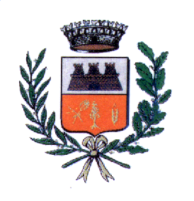

SI COMUNICA CHE IL

GIORNO 16 AGOSTO

2024 GLI UFFICI

COMUNALI RIMARRANNO

CHIUSI

